Муниципальное бюджетное дошкольное образовательное учреждение
комбинированного вида №4

Познавательно-исследовательский проект
«Путешествие в мир насекомых»

Составила:
Воспитатель средней группы
Сефербекова Л.

Махачкала
2018
Вид проекта: познавательно — исследовательский.
Продолжительность проекта: краткосрочный, с 5.02.18 г. — 26.02 18 г.
Участники проекта: дети, воспитатели, родители.
Актуальность: Именно на этапе дошкольного детства ребенок получает эмоциональные впечатления о природе, накапливает представления о разных формах жизни, т.е. у него формируются первоосновы экологического мышления, сознания, закладываются начальные элементы экологической культуры. Но происходит это только при одном условии: если взрослые, воспитывающие ребенка, сами обладают экологической культурой: понимают общие для всех людей проблемы и беспокоятся по их поводу, показывают маленькому человеку прекрасный мир природы, помогают наладить взаимоотношения с ним. Ознакомление дошкольников с природой является одной из важнейших задач в работе с детьми. При этом очень важно, чтобы получаемые знания не были преподнесены изолированно, без привязки к целому комплексу явлений. Дети всегда должны видеть связь отдельного вида с окружающей средой, его влияние на эту среду, они должны понимать, что растения и животные зависят друг от друга и от среды обитания.
Дошкольник эмоционально восприимчив к миру природы, он удивляется, восторгается объектами природы, желает участвовать в нестандартных ситуациях, в альтруистической деятельности. Дошкольнику присущи чувства сопереживания, сочувствия, он любознателен.
Любовь к природе — великое чувство. Оно помогает человеку стать великодушнее, справедливее, ответственнее. Любить и беречь природу может лишь тот, кто ее знает, изучает, понимает.
Детям свойственна доброта и любознательность, но не хватает опыта и знаний, поэтому дошкольное учреждение занимает особое место в системе непрерывного экологического образования, где целенаправленно закладываются основы экологической культуры детей.
Главная задача экологического образования дошкольников — формирование у них экологической культуры, ответственного отношения к природе, понимания неразрывной связи человеческого общества и природы, включающего систему экологических знаний, умений, мышления.
Образовательная область: экологическое воспитание.
Цель проекта: создать условия для развития познавательных и творческих способностей детей в процессе реализации образовательного проекта «Путешествие в мир насекомых».
Задачи проекта:
- Формировать реалистическое представление об окружающей нас природе, желание беречь и охранять ее.
- Формировать у детей элементарные представления о насекомых (бабочка, муравей, жук, пчела, кузнечик), их строении, способах передвижения.
- Воспитывать бережное отношение к живому.
- Формировать навыки исследовательской деятельности.
Предполагаемый результат:
1. У детей проявится ярко выраженный интерес к объектам природы - насекомым.
2. Научатся различать и называть насекомых: бабочку, муравья, жука, пчелу, кузнечика, муравья и т.д.
3. Будут знать о пользе или вреде, которую приносят людям и растениям.
4.Научатся составлять описательный рассказ о насекомом с использованием опорной схемы.
5. Ребята будут бережно относиться к природе, будут стремиться к правильному поведению по отношению к насекомым.
6. У ребят сформируется стремление к исследованию объектов природы, они научатся делать выводы, устанавливать причинно-следственные связи.
7. У ребят будет сформировано представление о том, что нельзя делить насекомых на полезных и вредных, и тем более, руководствоваться этим в своих поступках по отношению к ним.

Продукт проектной деятельности
Коллективная аппликация «На полянке», выставка детских рисунков «Портрет насекомого», консультация для родителей.
Предварительная работа:
• подбор энциклопедий, журналов о насекомых
• подбор художественного слова
• подбор дидактических игр (лото, пазлы), видео ряда про насекомых
• подбор аудио ряда со звуками насекомых.
План реализации проекта:
Планирование
Познакомить детей с насекомыми: пчелой, бабочкой, муравьём, комаром, божьей коровкой, стрекозой, кузнечиком, жуками.
1.Познавательное развитие:
Тема «Насекомые».
Цель: Учить рассказывать о насекомых, передавать характерные черты их строения.
Тема «Описание насекомых»
Цель: Учить рассказывать о насекомых, передавать характерные черты их строения.
Просмотр мультфильма «Дюймовочка» Г. Х. Андерсен.
2. Речевое развитие:
Загадки. Сказки Павлова «Находка». «Паучок – пилот», Г. Глушнёв «Кузнечик и кузнечики», К. Чуковский «Муха-Цокотуха».
Дидактические игры: «Кто что умеет делать», «На полянке», «Отгадай насекомое».
3. Художественно-эстетическое развитие:
Рисование «Портрет насекомого».
4. Физическое развитие:
Подвижные игры
1. «Медведь и пчелы»
Цель: развивать умение бегать в разных направлениях.
2) Хоровод насекомых
Цель: развить музыкальный слух, пластичность, закрепить знания о способах передвижения пчелы)
3) «День и ночь» (дневные и ночные бабочки)
Цель: развивать умение действовать по сигналу, выполнять правила игры.
Результативный этап
В ходе проекта у детей появились: интерес к познанию природы, особенностям жизни и развитию насекомых; навыки наблюдения и экспериментирования в процессе поисково-познавательной деятельности.
В период работы над проектом дети обогатили словарь и пополнили словарный запас, если к началу работы над проектом дети знали 1-2 названия насекомых то к концу – более 5. В ходе экспериментальной деятельности мы у детей развивали воображение, мышление, сформировали навыки элементарной исследовательской деятельности.
Работа с родителями по проекту «Путешествие в мир насекомых»
- Оказание помощи в подборе энциклопедий, художественной литературе, дидактических игр.
- Выставка детских работ «Портрет насекомого».
- Консультация родителей «Значение насекомых в природе».

Список литературы
1. Алябьева, Е. А. Тематические дни и недели в детском саду. Планирование и конспекты (Текст) Е. А. Алябьева.: - М.: Сфера, 2005. – 160 с.
2. Бондаренко, Т. М. Экологические занятия с детьми 5-6 лет. (Текст) Т. М. Бондаренко. – Воронеж: Учитель, 2007. 159 с.
3. Веретенникова С.А. «Ознакомление дошкольников с природой» М: Просвещение 1973

4. Горькова, Л. Г., Кочергина А. В., Обухова Л. А. Сценарии занятий по экологическому воспитанию (Текст) Л. Г. Горькова, А. В. Кочергина, Л. А. Обухова. - М.: . Вако, 2008. – 240 с.

Беседа о насекомых Приложение 1
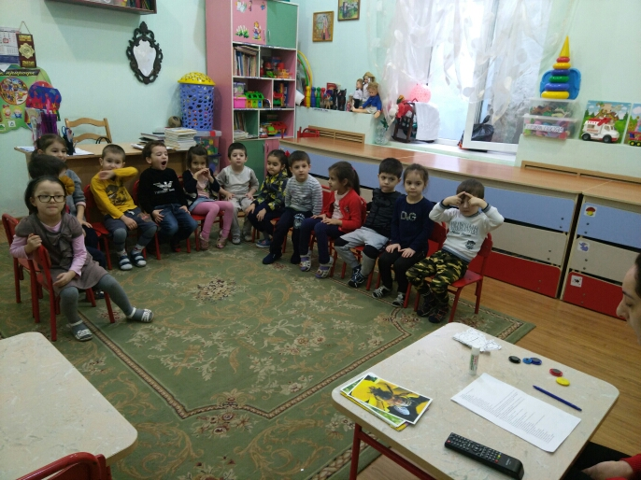
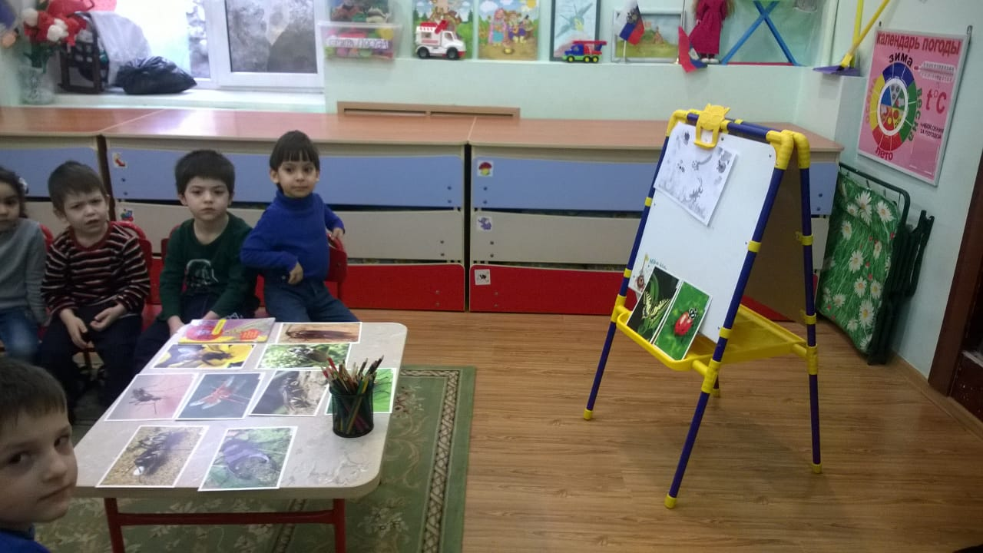
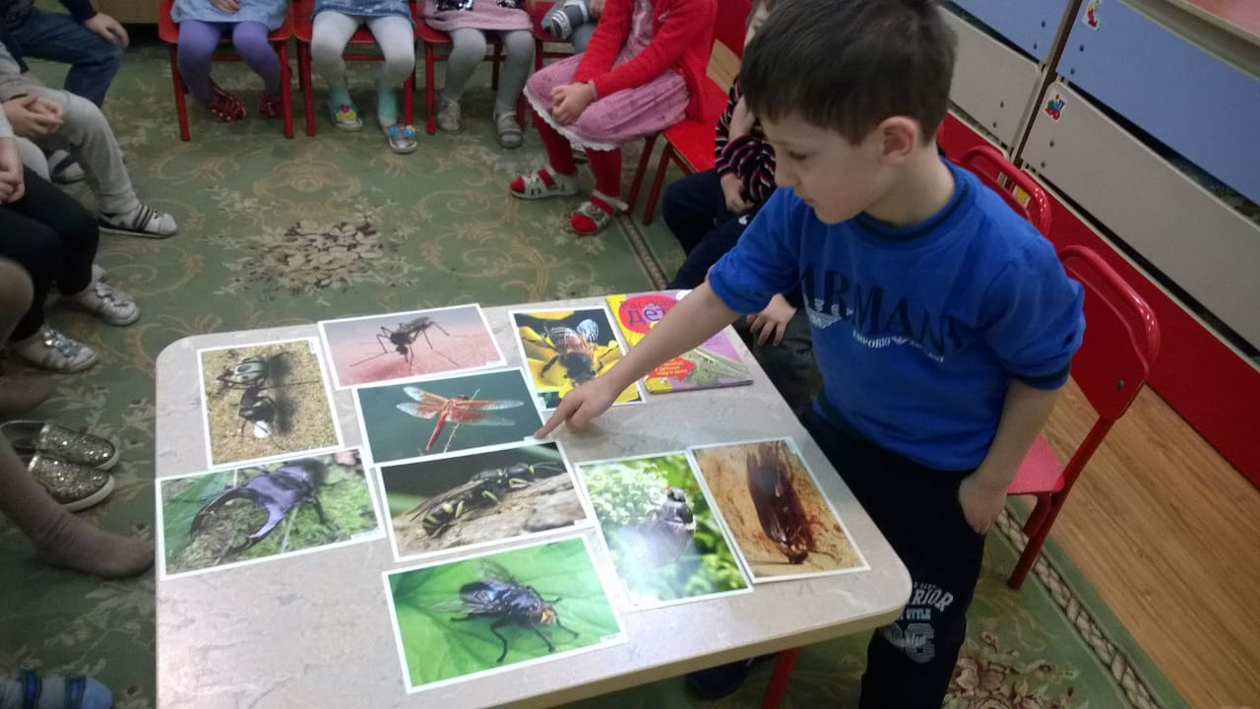
Ребенок рассказывает о насекомых

Дети рисуют портрет насекомого

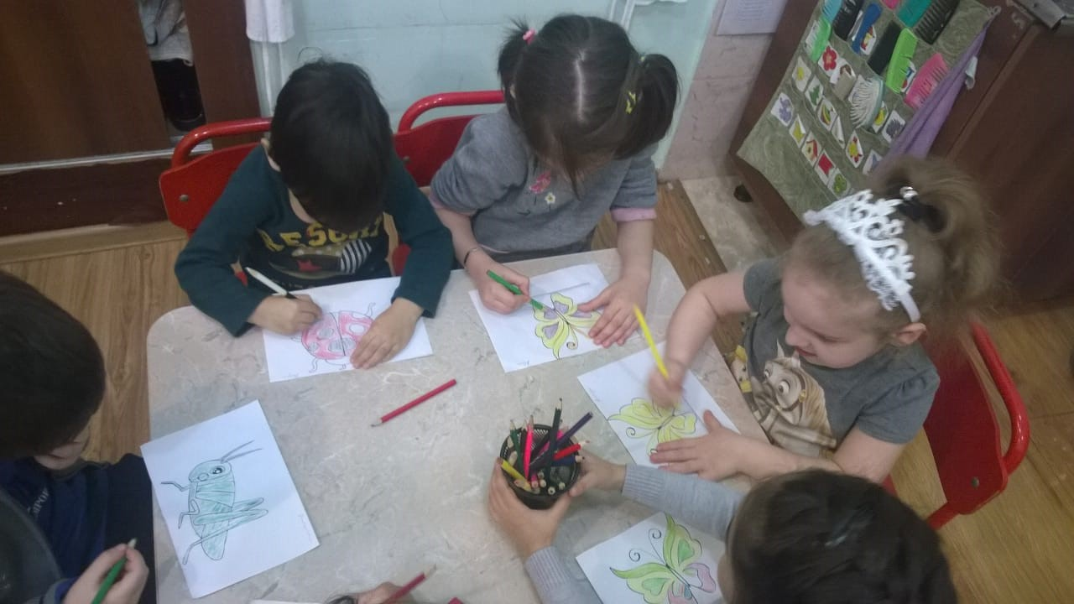
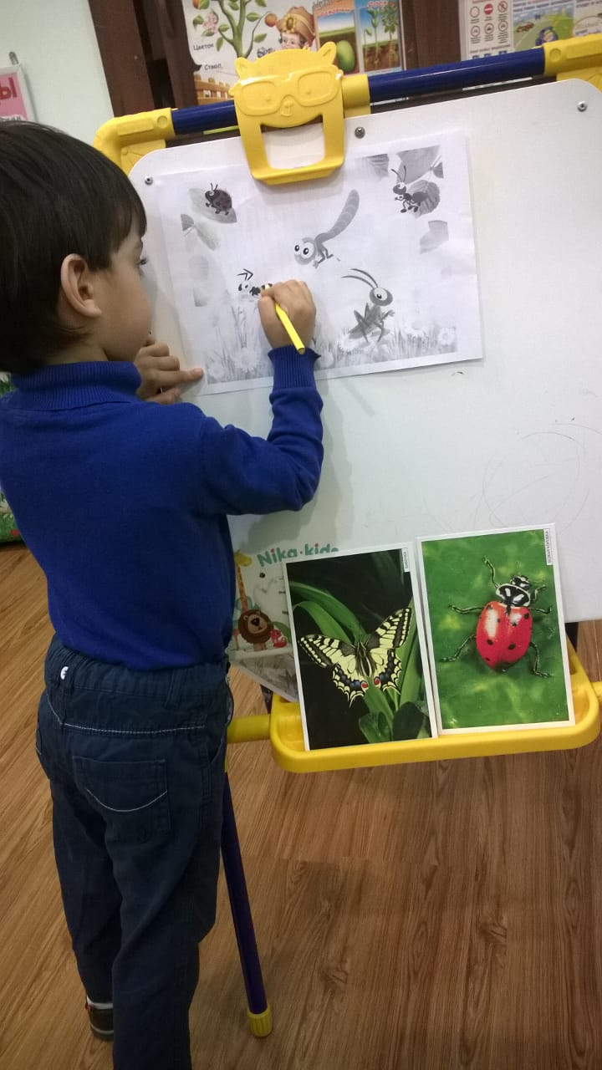
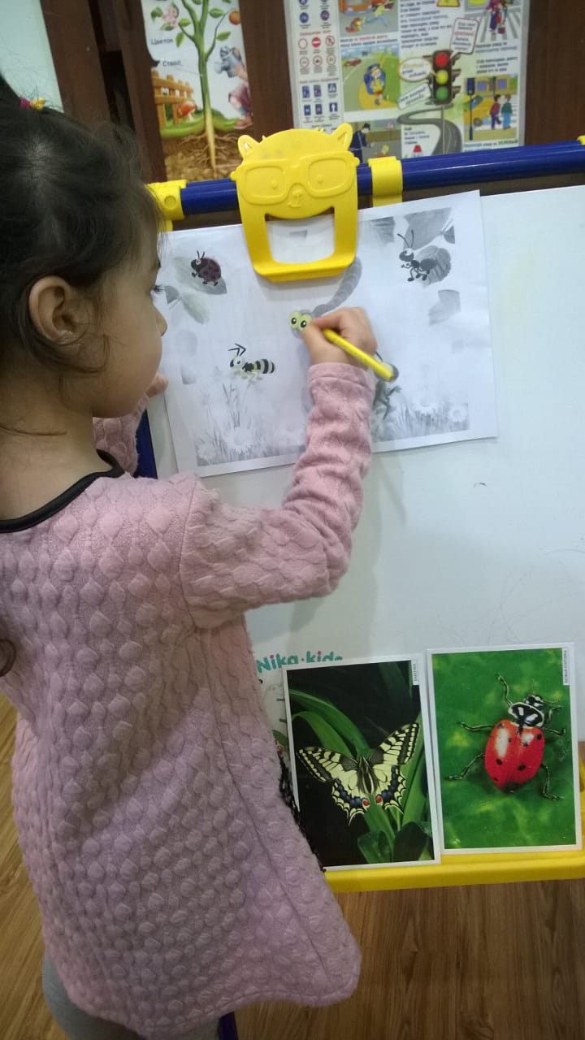
Приложение 2
Итоговое занятие по проекту
«Путешествие в мир насекомых»
Цель: Обобщить знания детей о насекомых ,развивать умение выделять существенные признаки насекомых, воспитывать интерес и бережное отношение к миру живой природы.
Оборудование: зеленый ватман с цветами, письмо, иллюстрации насекомых, аудиозапись живой природы, пчел, картинки насекомых (черно-белые), карандаши, клей.
Ход занятия
Приветствие. (Дети сидят полукругом).
Воспитатель:
Насекомые весной
Вьются и порхают –
На полянке на лесной –
Всё благоухает!
Ног у насекомых шесть,
Голова есть, крылья.
И не прочь пыльцу поесть
(Но не путать с пылью!)
Пчёлке, бабочке, шмелю
Нужен сок цветочный.
Ест коровка божья тлю,
С зелени, с листочков.
Шмель гудит, оса звенит,
Стрекоза летает…
В ульях мёд в такие дни
Соты заполняет.
- Ребята! Сегодня я предлагаю вам отправиться в путешествие на лесную полянку, в гости к насекомым.
Игра «На полянку шли, насекомых нашли». Дети становятся в круг. Идут друг за другом и произносят:.» На полянку шли, насекомых нашли. Раз, два, три – движение бабочки покажи…(Имитируют движение бабочки, далее кузнечика, муравья).
Воспитатель:
- Вот мы и пришли на лесную полянку. ( Воспитатель показывает детям зелый ватман с цветами).
- Посмотрите, сколько на ней цветов, какие они красивые, но почему-то здесь так тихо, никого нет.
- Ой, а что это такое лежит на полянке?
- Это конверт с письмом.
- Кто-то нам оставил письмо, давайте его прочитаем.
Письмо.
Помогите! Помогите!
Нас заколдовала злая фея и мы теперь в опасности.
Чтобы нас спасти, надо отгадать загадки.
(подпись) Насекомые.
- Ну что, ребята, мы будем спасать насекомых из беды? (да)
1. У нас четыре крыла.
Тело тонкое, словно стрела,
И большие, большие глаза,
Называют её ……(Стрекоза)
(воспитатель выкладывает на стол макеты угаданных насекомых)
2. Погляди на молодцов,
Веселы и бойки.
Волокут со всех сторон
Материал для стройки,
Вот один споткнулся вдруг
Под тяжелой ношей,
И спешит на помощь друг
Тут народ хороший!
Без работы, хоть убей,
Жить не может….(муравей)
3. Этот маленький скрипач,
Изумрудный носит плащ.
Он и в спорте чемпион,
Ловко прыгать может он. (кузнечик)
4. Всех жуков она милей,
Спинка алая у ней,
На спине кружочки,
Черненькие точки. (божья коровка)
5.Она ярка, красива,
Изящна, легкокрыла,
Сама похожа на цветок,
Пьёт хоботком душистый сок. (бабочка)
- Вот, сколько шестиногих малышей полянки вы расколдовали.
- Какие вы молодцы!
- А как можно их всех назвать одним словом? (насекомые)
Воспитатель: -Послушайте, какие звуки они издают. Запись «Звуки природы»
- Ребята, а для чего нужны насекомые? ( служат кормом для птиц, опыляют растения и просто украшают природу).
Воспитатель: - Молодцы! (Жужжание пчелы.) -Ребята, вы слышите, кто-то летит. Кто же это? (Пчела).
- Давайте подойдем к ней поближе, только тихо-тихо, чтобы не испугать, и рассмотрим её повнимательней.
- Посмотрите, какие у нее крылышки красивые крылышки. А еще у пчелы есть усики, голова, брюшко, лапки.
- Посмотрите на картинки (на доске картинки – насекомые).
У всех насекомых есть голова, брюшко, усики, 6 лапок.
(один из детей показывая части тела насекомого)
- А вы знаете, что насекомыми происходят чудеса. А чудеса проявляются в том, что мухи, бабочки, жуки никогда не бывают малышами. Они появляются на свет сразу взрослыми.
- А теперь чуть-чуть отдохнем.
Физминутка
Утром бабочка проснулась,
Потянулась, улыбнулась,
Раз – росой она умылась,
Два – изящно покружилась.
Три – нагнулась и присела,
На четыре – улетела.
(первый раз показывает воспитатель, а остальные два раза выполняет вместе с детьми)
Воспитатель. – Ребята, мы очень много говорили с вами о насекомых, смотрели фильмы, мультфильмы, отгадывали загадки, читали книги о насекомых.
Теперь мы поиграем в игру «Кого не стало?» На доске крепятся картинки насекомых. – Кого вы видите? (Пчела, стрекоза, бабочка, кузнечик, муравей, божья коровка).
Вот наши насекомые, вы закрываете глаза, а я убираю одного из них. А вы должны мне сказать, кого же я убрала, кого не стало?
- Ребята, Как же хорошо на полянке летом, а кто мне скажет, какие жители здесь обитают? (перечисляют)
- А как можно их назвать одним словом? (насекомые)
А вот вы знаете, что если исчезнут насекомые с нашей планеты, то исчезнут растения, животные, птицы. Они не могут существовать друг без друга. Насекомые – это часть природы. Поэтому нельзя убивать насекомых, а только их беречь, любить и охранять.
Вот и подошло наше путешествие к концу. Я вам приготовила сюрприз, смотрите какая у нас красивая полянка, цветы, травы. Но чего-то не хватает, а может быть кого-то? (Насекомых). Давайте исправим эту ошибку и поселим на нашу полянку шестиногих малышей.
Аппликация. Коллективная работа. Дети наклеивают картинки насекомых и раскрашивают их.
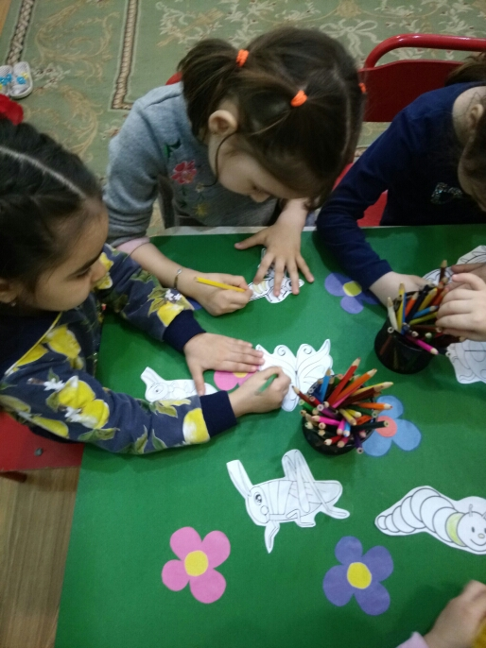
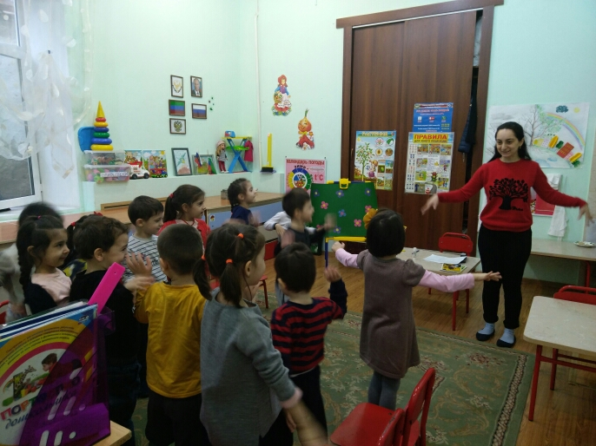
Муниципальное бюджетное дошкольное образовательное учреждение
комбинированного вида №4

Консультация для родителей
«Значение насекомых в природе»

Составила:
Воспитатель средней группы
Сефербекова Л.

Махачкала
2018
Цель: дать общие рекомендации родителя по формированию и расширению представления о насекомых у детей.
Роль насекомых в природе
Насекомые составляют около 80% всех животных на Земле.
Они обитают в почве, на земле, в воде, в воздухе - везде.
Активно участвуя в круговороте веществ, насекомые играют глобальную планетарную роль в природе.
Более 80% растений опыляются насекомыми, и можно с уверенностью сказать, что цветок - результат совместной эволюции растений и насекомых.
Насекомые - важнейший элемент пищевых пирамид.
Огромную роль насекомые играют в почвообразовании (разрыхление почвы, обогащение ее перегноем почвенными насекомыми и их личинками, санитарная роль и круговорот веществ в природе).
Если соблюдать правила поведения с насекомыми, то можно сохранить здоровье и им и себе!

Ребенок должен запомнить
правила поведения
при встрече с опасными насекомыми!
1. Если ты увидел осиное гнездо, понаблюдай за его обитателями издалека, ни в коем случае не трогай его, иначе осы вылетят и будут жалить тебя. Около их жала есть еще ядовитые железы, поэтому ужаленное место сильно распухнет.
2. Если около тебя летает пчела, старайся быть спокойными, не маши руками, перейди в другое место.
3. Встретив на пути муравья, не трогай его, понаблюдай, что он тащит по дорожке к муравейнику, каков размер, окраска этого муравья. Не будешь им мешать - они тебя не укусят.
4. Защищайся от комаров, используя мази, отпугивающие насекомых. Массовое нападение комаров на человека может вызвать тяжелое отравление и даже смерть.
5. Чтобы избавиться от мух, не оставляй гниющие продукты и нечистоты, которые пригодны для развития личинок мух, соблюдай санитарные правила, касающиеся поддержания чистоты в помещениях.
6. Никогда не расчесывай места укусов, чтобы не занести в организм инфекцию.
Укусы насекомых не только болезненны, но и опасны!
Объясните ребенку, что если вокруг него кружит насекомое, то нужно замереть на месте и присесть. Ни в коем случае нельзя размахивать руками или убегать. Наиболее опасен укус пчелы. Она оставляет жало в теле человека, а сама потом погибает. Оса, в отличие от пчелы, жала в теле человека обычно не оставляет, но укусы ее не менее болезненны. Шмель может ужалить, только если взять его в руки.

Уважаемые родители,
помните, что от качества соблюдения вами профилактических и предохранительных мер зависит безопасность вашего ребенка!
Детей привлекает все живое, движущееся, они хотят познать этот мир и часто берут в руки разных насекомых, не зная о том, что могут их погубить, но в то же время могут и сами пострадать от их укусов. Многие насекомые переносят опасные болезни, и просто досаждают человеку.

